929942826679786
CS149275445
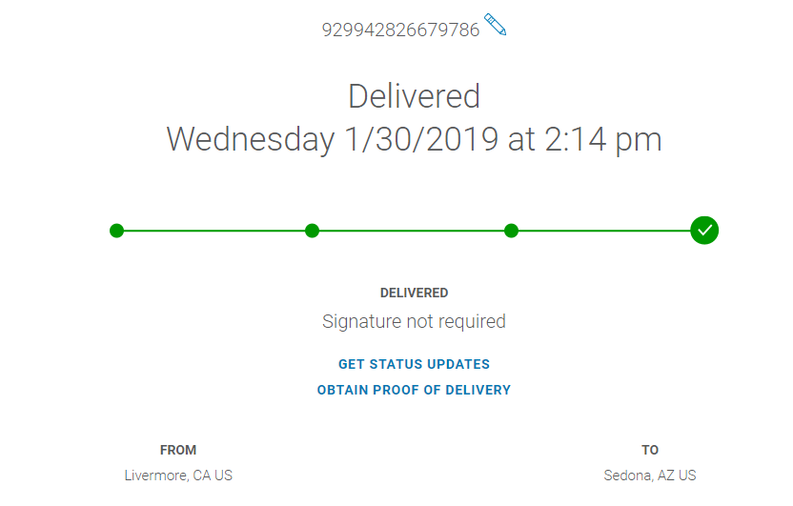
1Z3026EY0344005486
CS151725318
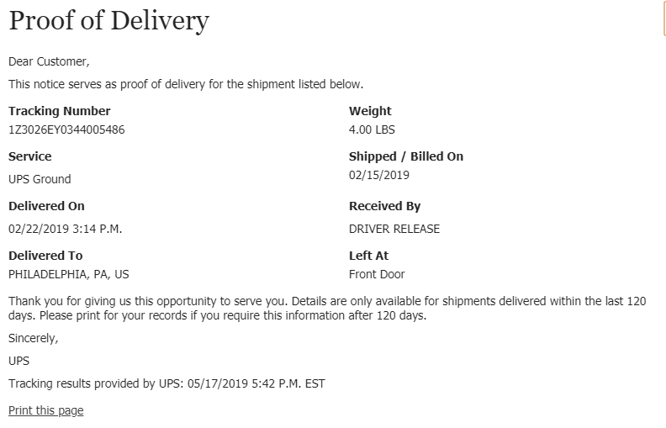
929942827041575
CS154174422
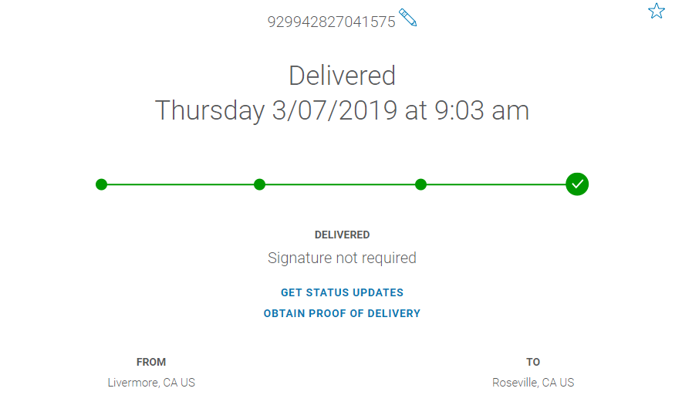
929942827093369,
929942827104195
CS155140437
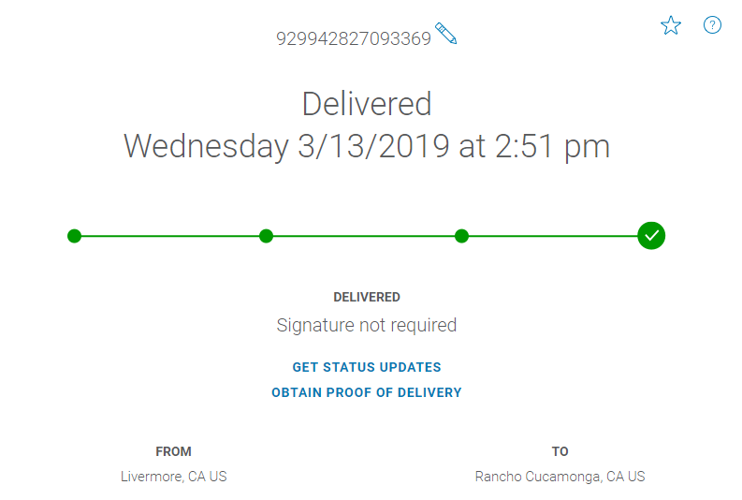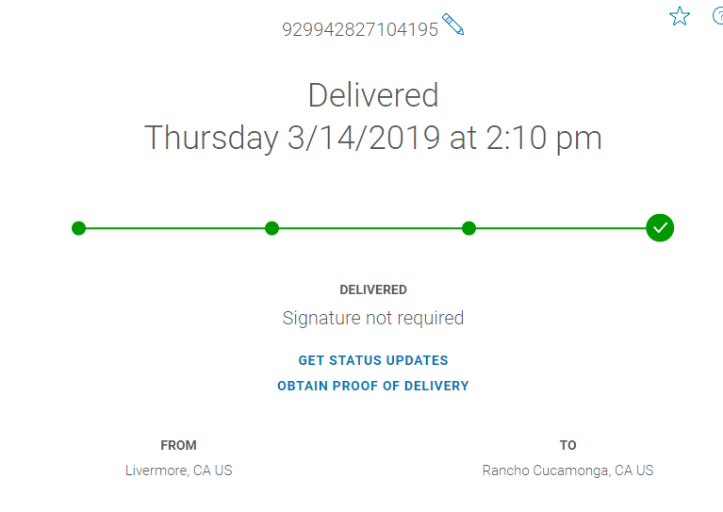
1Z3026EY0377027310
CS155510008
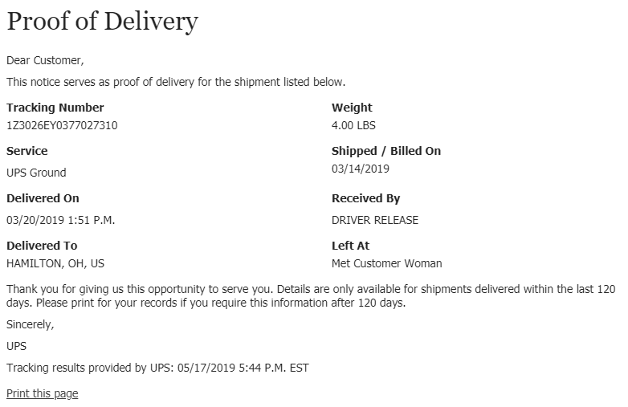

929942827114118
CS155531955
929942827192475
CS157100776
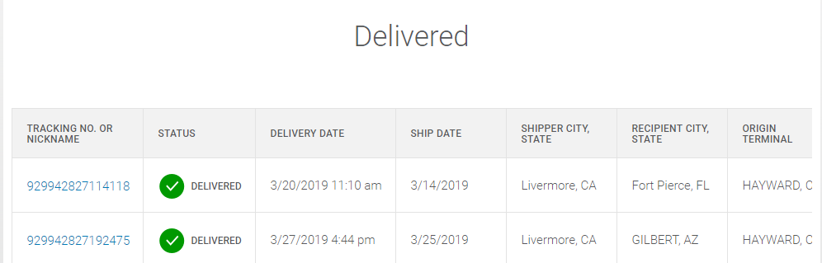
1Z3026EY0381587609
CS156878465

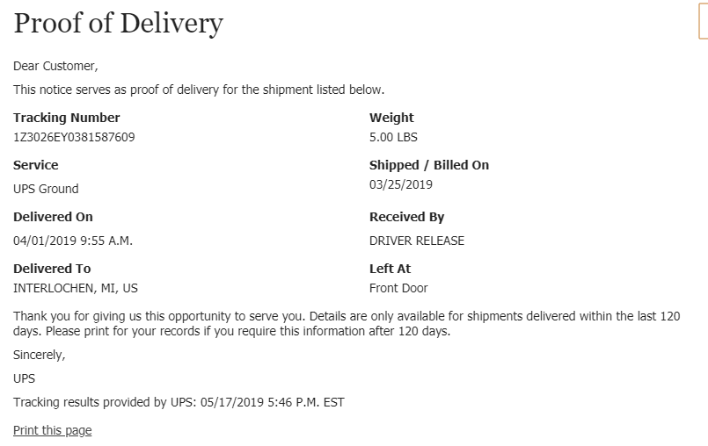
929942827248059,
929942827250298
CS158164931
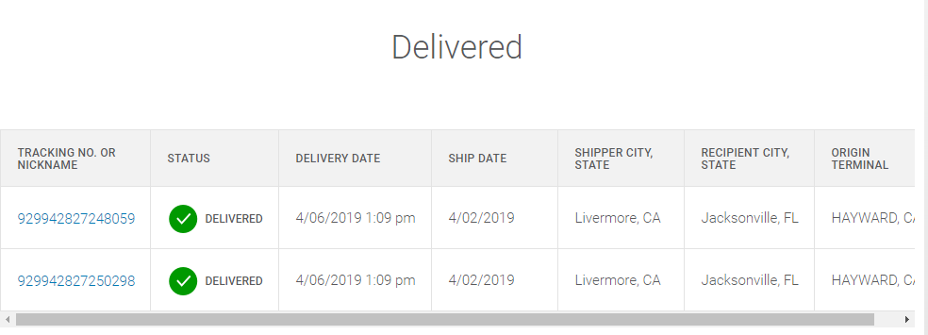
1Z3026EY0370646173
CS158571994
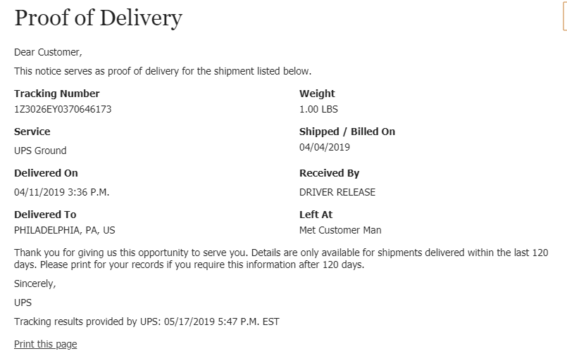
929942827268842
CS158753263
929942827286396
CS158893753
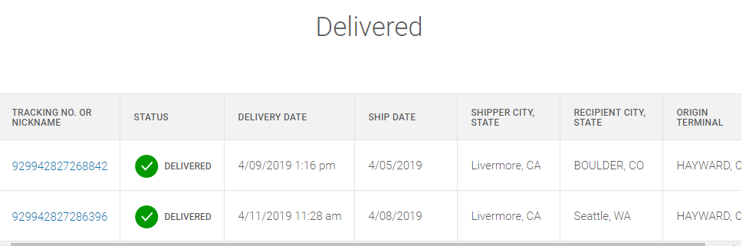
1Z3026EY0381770624
CS158959457
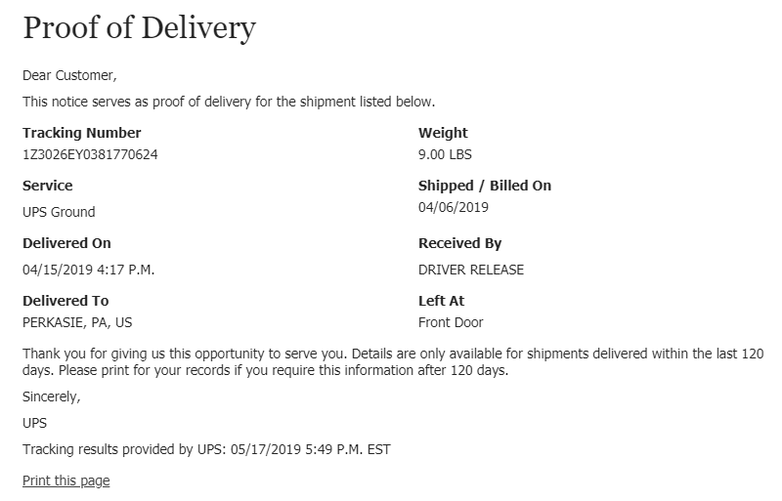
929942827282381
CS159231504
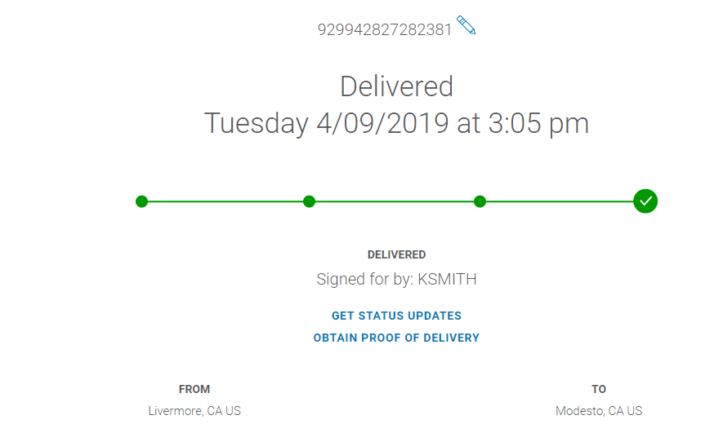
1Z3026EY0346781536
CS159046453
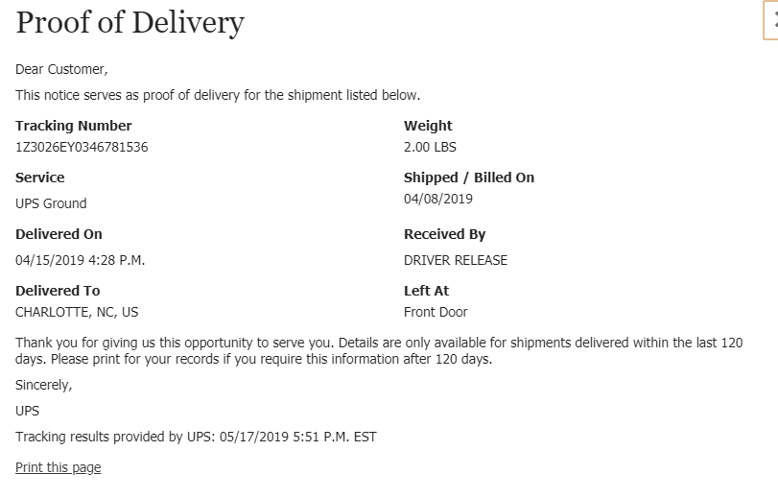

1Z3026EY0375516929
CS159318562
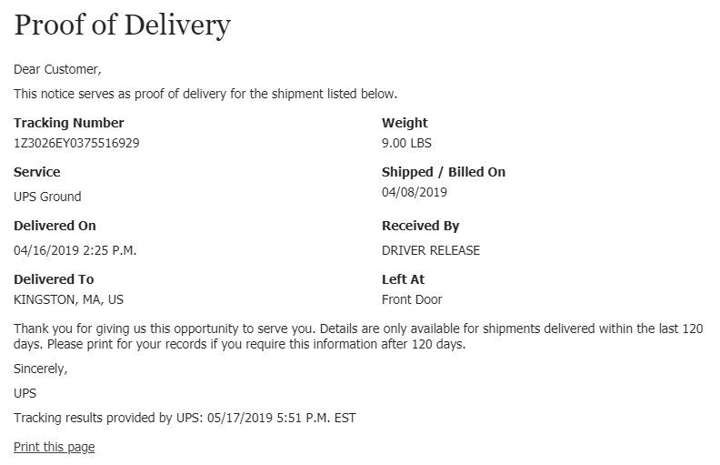
1Z3026EY0376602146
CS159394810
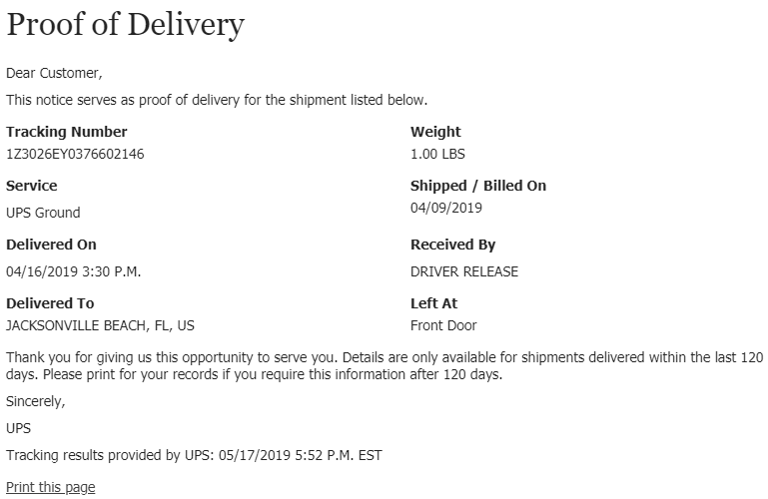

1Z3026EY0360766053
CS159545040
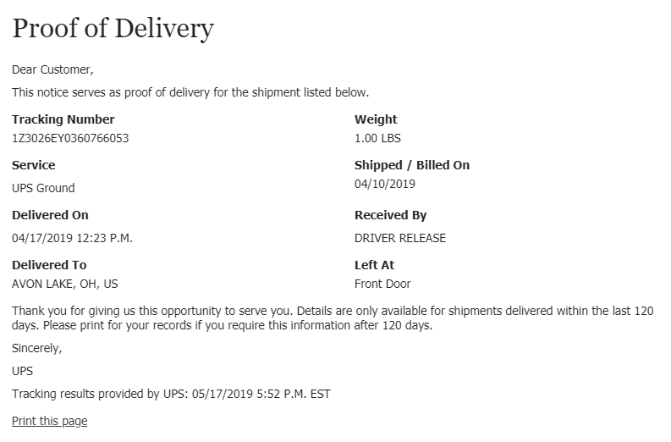
929942827298122,
929942827298146
CS159501762
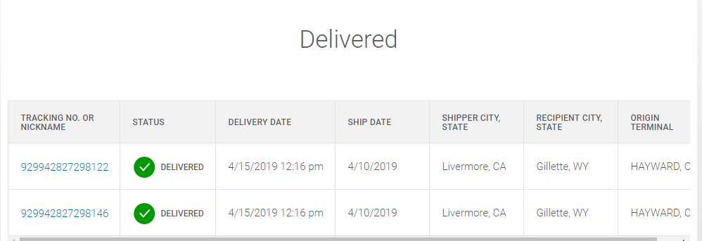
1Z3026EY0364363187
CS159546561
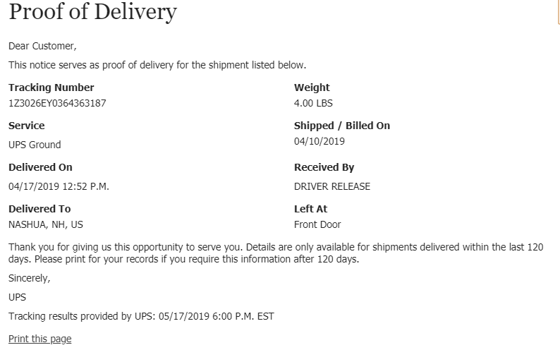
1Z3026EY0353949691
CS159860195
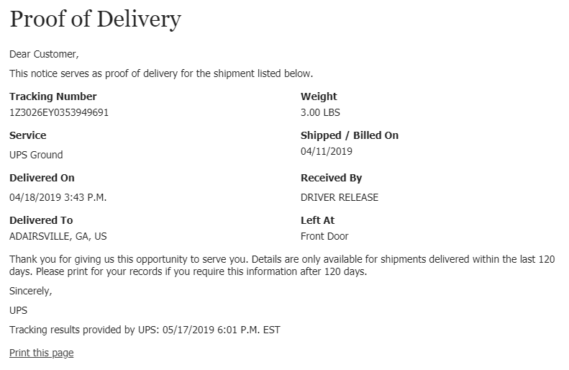

1Z3026EY0360756251
CS159829985
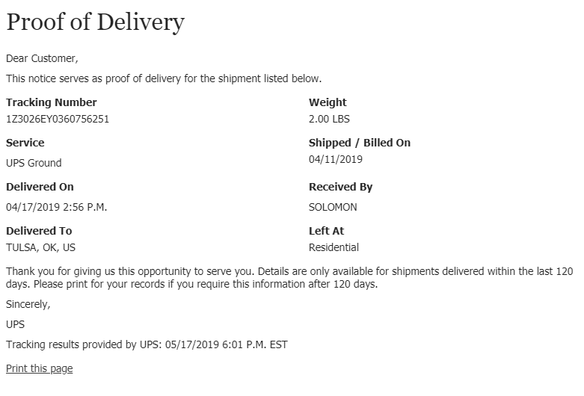
1Z3026EY0378058759
CS160675485
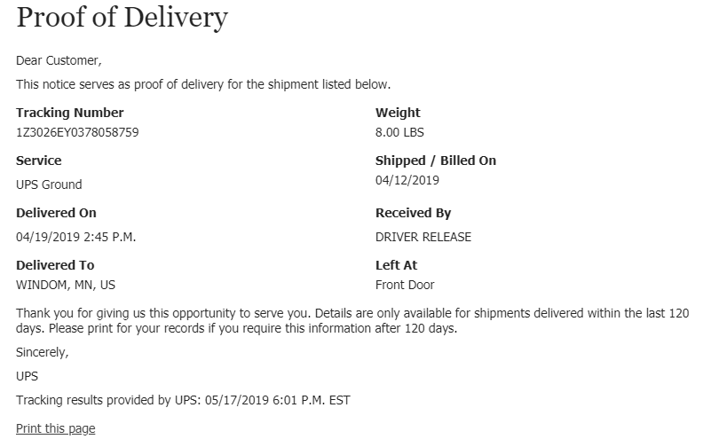
929942827317304
CS160568136
786612093127,
786618949936
CS160466065
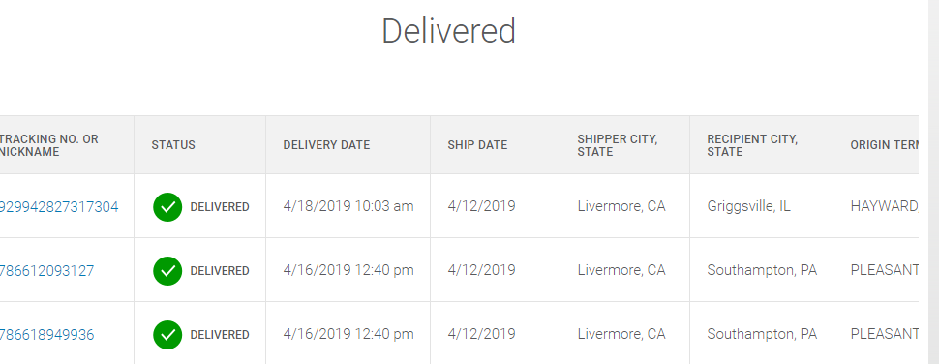
1Z3026EY0325502331
CS160803220

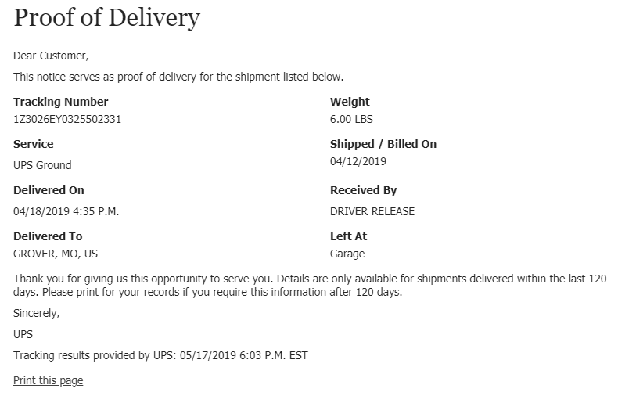
929942827316383
CS160575685
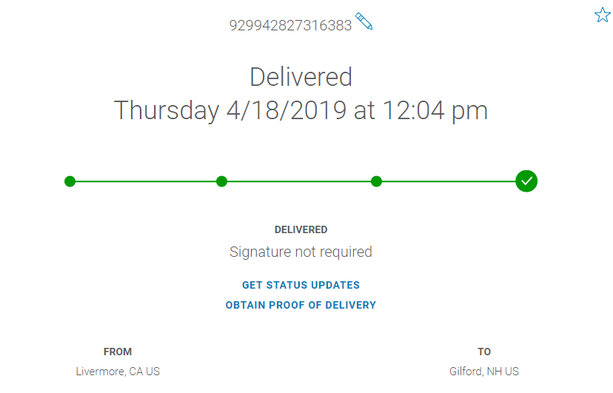

1Z3026EY0366995563
CS160886036
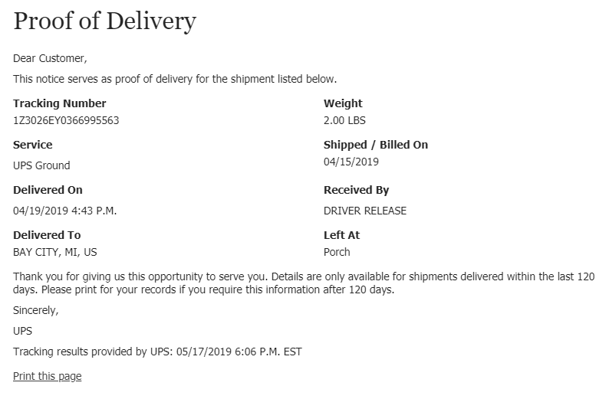

1Z3026EY0361000887
CS161103578
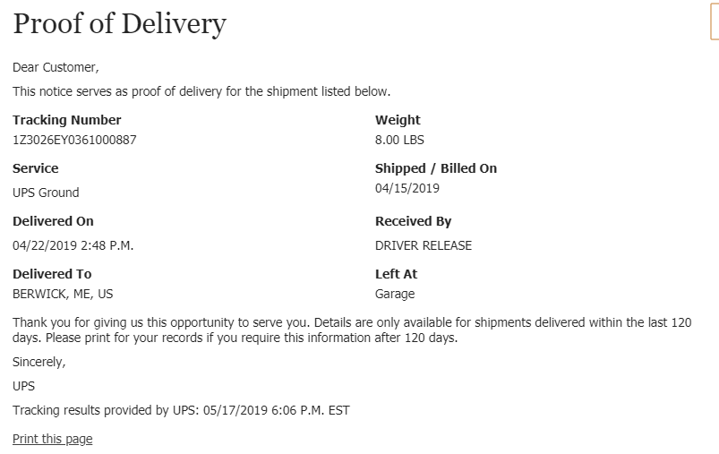
929942827342689
CS161385960

929942827345079
CS16127524
929942827338071
CS161345961

929942827340678
CS161329290

786712253761
CS161500285

929942827359663
CS161642075

929942827350455
CS161569123

929942827356709
CS161634286
